

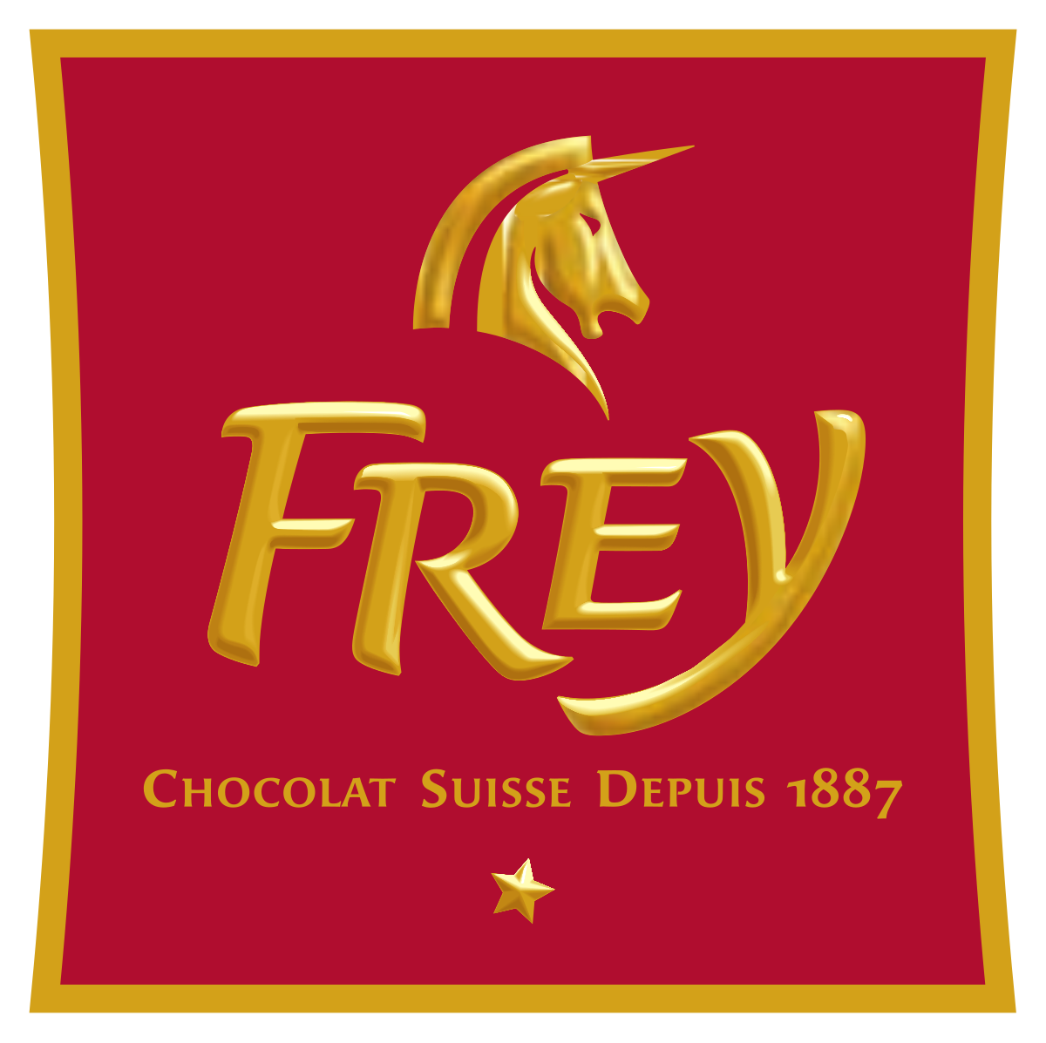

**Einladung Abendanlass bei**

**am 13. März 2018**

**TAUCHEN SIE EIN IN DIE GENUSSVOLLE WELT VON CHOCOLAT FREY**

Bereits seit 1887 sorgt Chocolat Frey für genussvolle Geschmackserlebnisse. Süsse Momente, kreiert aus traditionellem Handwerk, auserlesenen Zutaten und viel Liebe.

Ob für besondere Anlässe oder für den alltäglichen Genuss: Die grosse Auswahl von Frey bietet Premium-Qualität für jeden Geschmack.

Kein Wunder, ist Schokolade von Frey die meistgegessene der Schweiz.

**Hans-Ruedi Christen, CEO der Chocolat Frey AG** wird uns einen interessanten Einblick der Chocolat Frey geben und zeigen welches die Herausforderungen im Schweizer Markt sind.

**Programm:**

17:45 Treffpunkt Schadenmühleplatz, Baden

18:00 Abfahrt nach Buchs

18:30 Eintreffen bei Chocolat Frey

18:45 bis 20:00 Präsentation und Rundgang in der Erlebniswelt inkl. Degustation

20:00 Apéro Riche

21:00 Rückfahrt nach Baden

**Unkostenbeitrag:** 30 CHF pro Person

Melden Sie sich bis am 6. März 2018 bei [simone.meier@autexis.com](mailto:simone.meier@autexis.com) oder über unser  
Rotary Anmeldetool an.

Name / Vorname: ______________ / _______________

Anzahl Personen: _______

Fahrt mit Car ab Schadenmühleplatz, 5400 Baden

Individuelle Anreise: Chocolat Frey AG, Bresteneggstrasse 4, 5033 Buchs/AG

Herzliche Grüsse

Philippe Ramseier und Matthias Grob, Programmier 2017/2018